Акмолинская область
Жаркаинский район
ГУ «Пятигорская СШ»

Разработка открытого урока по географии в 6 классе

«Если с другом вышел путь…»

Автор: Г.К.Сейткасимова,
учитель географии первой квалификационной категории
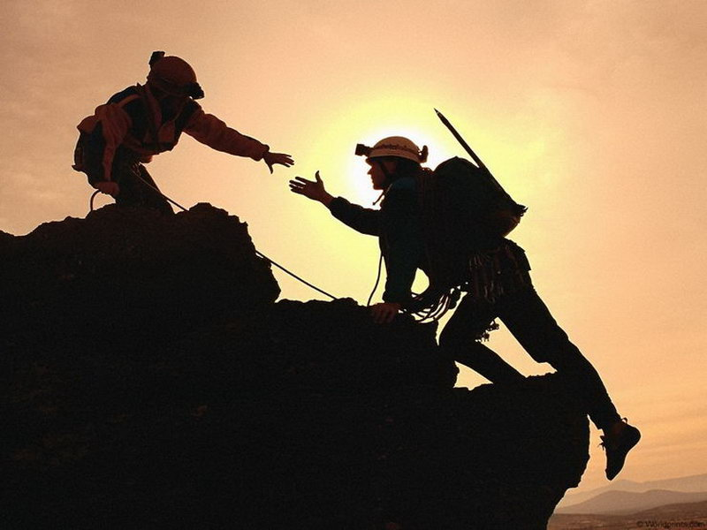

И с другом и с врагом ты должен быть хорош!
Кто по натуре добр, в том злобы не найдешь.
Обидишь друга — наживешь врага ты,
Врага обнимешь — друга обретешь.
Омар Хайям

Настоящий друг везде
Верен, в счастье и беде;
Грусть твоя его тревожит,
Ты не спишь — он спать не может,
И во всем, без дальних слов,
Он помочь тебе готов.
Уильям Шекспир

Только рука друга может вырвать шипы из сердца.
Гельвеций

Дружба не такой жалкий огонек, чтобы потухнуть в разлуке.
Шиллер

Когда пути неодинаковы, не составляют вместе планов.
Конфуций

Дружбу, которую можно купить, нельзя удержать.
Макиавелли

Дружба кончается там, где начинается недоверие.
Сенека

Дружба есть равенство.
Пифагор

Тип: урок комплексного применения знаний
Вид: урок-практикум с элементом соревнования
Методы: репродуктивный, частично-поисковый,
Цели:
образовательная: повторение и систематизация полученных знаний и умений, комплексное применение знаний в практической деятельности;
развивающая: развитие пространственного картографического мышления,внимания, памяти;
воспитательная: формирование познавательного интереса к деятельности в форме сотрудничества, истинных понятий о дружбе.

Оборудование: компьютер, слайды-задания по теме, рабочие материалы- атласы, учебники, планшеты, карточки с заданиями, цветные карандаши
Форма проведения урока: соревнование, работа в парах

Организационный момент.
1. Вводное слово учителя
- Казахская народная мудрость гласит: «С другом и под землей не потеряешься, и в стужу не замерзнешь». Это значит, что уже давно, с древних времен, люди узнали цену и научились ценить достоинства дружеских отношений. А как вы понимаете слова «друг», «дружба»? (рассуждения учащихся).
2. Работа с высказываниями великих людей о дружбе:
- И с другом и с врагом ты должен быть хорош!
Кто по натуре добр, в том злобы не найдешь.
Обидишь друга — наживешь врага ты,
Врага обнимешь — друга обретешь.
Омар Хайям
- Настоящий друг везде
Верен, в счастье и беде;
Грусть твоя его тревожит,
Ты не спишь — он спать не может,
И во всем, без дальних слов,
Он помочь тебе готов.
Уильям Шекспир
- Только рука друга может вырвать шипы из сердца.
Гельвеций
- Когда пути неодинаковы, не составляют вместе планов.
Конфуций
- Дружбу, которую можно купить, нельзя удержать. Макиавелли
- Дружба кончается там, где начинается недоверие.
Сенека
- Дружба есть равенство.
Пифагор
Ход урока.
- Сообщение темы и цели урока.
- Сегодня мы с вами повторим и закрепим знания и навыки, приобретенные на предыдущих уроках. Однако, это не будет обычный урок, нет. Мы с вами в течение урока совершим восхождение на величайшую вершину Земли. Нет, я говорю не о Джомолунгме. Вершиной, в нашем случае, будет победа, которую вы должны одержать. Верной опорой и надежной поддержкой в этом нелегком деле будет для вас рука друга. А кто будет вам попутчиком решит судьба.
- Жеребьевка команд. Образовавшиеся пары рассаживаются за партами. Названия команд- дружа, дос, friend, amigo (слово «друг» на белорусском, казахском, английском, испанском языках).
- Проведение урока: учитель предлагает слайд (стоянку) с заданиями по определенной теме на время, по окончании которого переключает на следующий слайд. Учащиеся решают задания, сдавая промежуточные результаты членам жюри.
- Окончание урока. Жюри подводит итоги соревнований, называет команду-победительницу и лучших знатоков из каждой команды. Учитель объявляет оценки - за 1 место участникам команды 5, за 2 место -4.
- Завершение урока.
- Завершилось наше путешествие. И пусть не все одинаково хорошо справились с заданиями, но зато успешно сдали экзамен на звание «настоящий друг». Урок окончен. (проигрывается запись песни М.Пляцковского «Вот что значит настоящий верный друг»)

Приложение 1 (первый вариант заданий)
Задания для урока обобщающего повторения темы «Атмосфера»
Подошва горы-стоянка «Airland»
- Построить график «Роза ветров»

С=2
СВ=5
В=2
Ю=3
ЮЗ=4

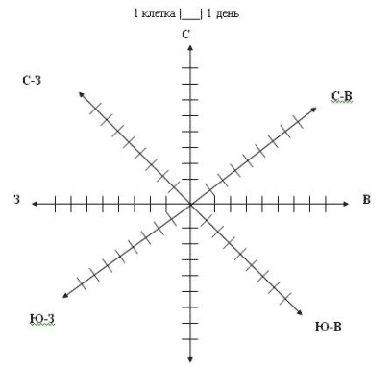

- Вычислить показатели среднегодовой температуры и годовую амплитуду температур
я | ф | м | а | м | и | и | а | с | о | н | д
-21 | -20 | -15 | +15 | +20 | +24 | +28 | +20 | +9 | +5 | -10 | -19

Нижний склон- стоянка «Waterland»
- С помощью цветных карандашей обозначить температурную характеристику течений мирового океана- Куросио, течения Западных ветров, Лабрадорского, Перуанского, Бразильского, Северо- Атлантического.
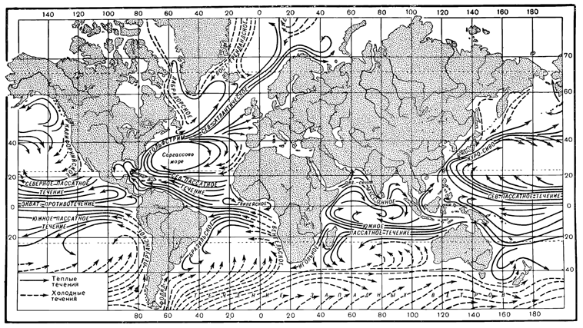
- «Третий лишний». С помощью карты найдите ошибки в группах названий географических объектов и зачеркните их:
Острова Тихого океана- Мадагаскар, Новая Зеландия, Фиджи
Моря Северно- Ледовитого океана- Баренцево, Белое, Черное
Проливы- Мозамбикский, Бенгальский, Дрейка

Средний склон- стоянка «Mapland»
- Географический диктант «Закончи предложения»: Географическая широта бывает _________________________.
Географическая долгота бывает _________________________.
Географическая широта отсчитывается от ________________.
Географическая долгота отсчитывается от ________________.
- Определить географические координаты городов Рио- де- Жанейро, Токио, Сиднея.
- Определить географические объекты по заданным координатам:
43°в.д., 75°ю.ш.

Вершина горы- стоянка «Viktoryland»
- Указать на каком виде транспорта удобнее путешествовать по местности, указанной на карте.
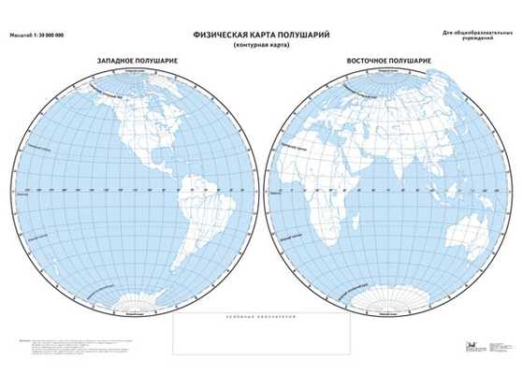
- Викторина «Какая разница?». Определить, в чем заключается существенная разница между Австралией и Гренландией, Каспийским морем и Северным морем, Эверестом и Джомолунгмой.

Приложение 2 (второй вариант заданий)
Подошва горы- первая стоянка «Mapland»
- Актуализация знаний:
- Укажите главные различия между планом местности и картой.
- С помощью чего изображаются на плане различные объекты?
- Как называется основа для съемки плана местности?
- Расшифруйте текст, вставляя слов вместо условных обозначений:
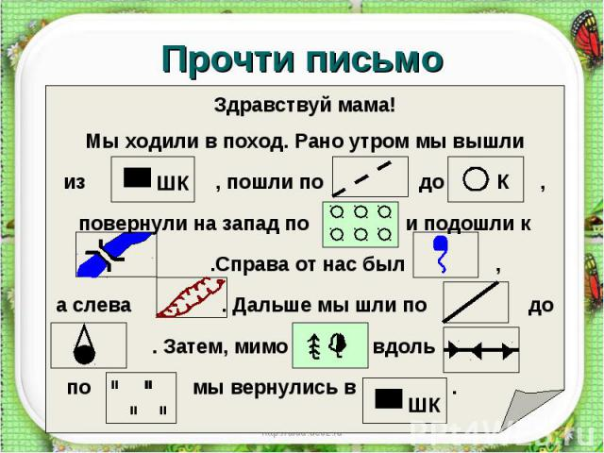
- На планшете в центре поставьте точку А и проведите от неё направление на север, юго-восток, запад и северо-запад.
Начертите топографические знаки фруктового сада, реки и болота. Изобразите на северо-востоке от центра холм с крутым восточным склоном. Укажите направление движения от этого холма по азимуту 45.

Средний склон- стоянка «Voyagland»
- Актуализация знаний.
Географический диктант «Закончи предложения»: Географическая широта бывает _________________________.
Географическая долгота бывает _________________________.
Географическая широта отсчитывается от ________________.
Географическая долгота отсчитывается от ________________.
- Определить географические координаты городов Рио- де- Жанейро, Токио, Сиднея.
- Определить географические объекты по заданным координатам:
Географические координаты
широта | долгота
28⁰с.ш. | 88⁰ в.д. | Гора Джомолунгма
41⁰ с.ш | 16⁰ в.д. | Вулкан Везувий
56⁰ с.ш. | 38⁰ в.д. | Город Москва
36⁰ ю.ш. | 150⁰ в.д. | Город Сидней

Вершина горы- стоянка «Viktoryland»
- Указать на каком виде транспорта удобнее путешествовать по местности, указанной на карте.
- Найти нужный объект на карте и назвать его.
- На большом острове, центральная часть которого расположена на 19⁰ю.ш. и 47⁰ в.д. водятся самые маленькие полуобезьяны (длина их тела 12 см). По карте определите, какой это остров. (Мадагаскар)
- Одно из самых замечательных чудес на свете- географический объект, который открыл английский путешественник Давид Ливингстон в 1856 году. Найдите его на карте по координатам 18° южной широты 26° восточной долготы. На каком материке он находится? (Водопад Виктория – в Африке).
- “28 января 1820 года вблизи 70° ю.ш. и 2° з.д. с обоих судов была замечена земля” - так писал об этом событии русский адмирал М. П. Лазарев. Какой материк был открыт в этот день? (Антарктида)

